**Кронштейны усиленные для полок, столешниц и раковин  
арт. LM-K1.05; арт. LM-K1.06**

Комплектация:

1. Кронштейн усиленный из профильной трубы 40*20*2мм – 2 шт.
2. Заглушка пластиковая 40*20мм – 4 шт.
3. Колпачок пластиковый – 4 шт.
4. Заглушка под саморез – 4 шт.
5. Дюбель универсальный 12х71 – 4 шт.
6. Саморез желтый цинк 5х35– 4 шт.
7. Шуруп Глухарь 8х90 – 4 шт.

2

5

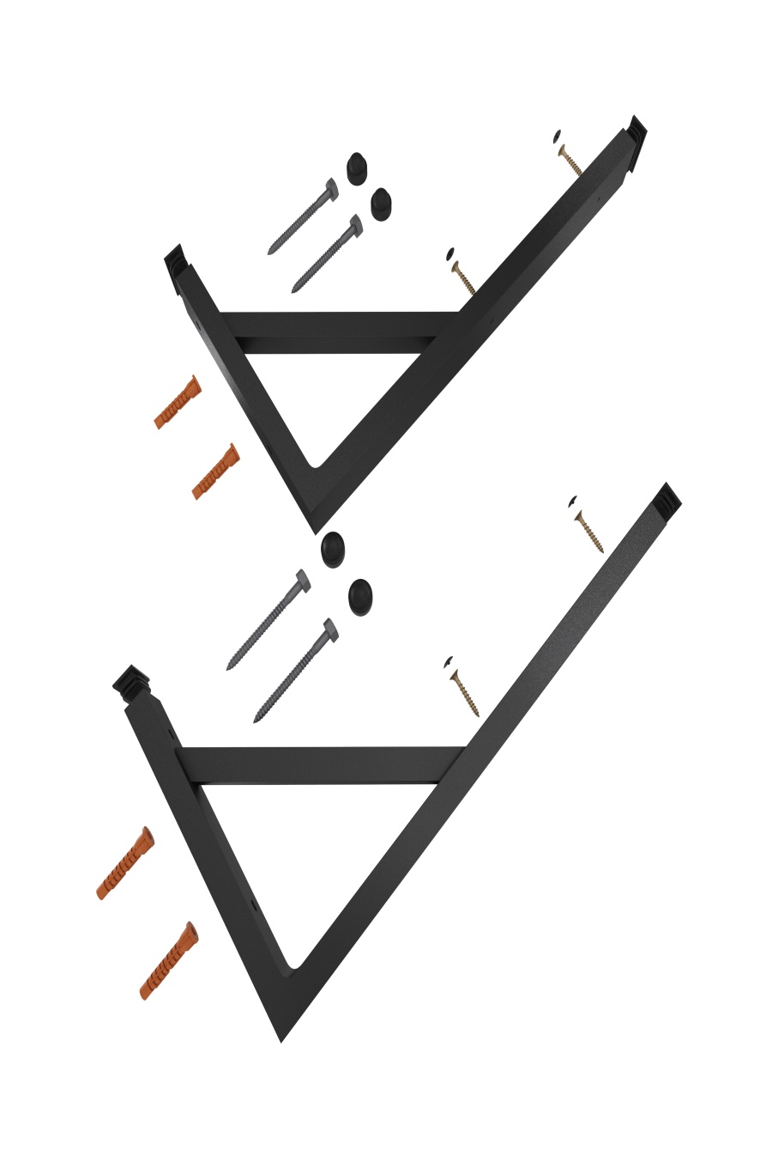

1

6

4

1

7

2

7

4

4

6

2

3

4

3

2

5

**Инструкция по монтажу**

Для монтажа Вам понадобится: уровень, рулетка, карандаш, перфоратор с буром 12 мм, шуруповёрт с головкой под болт М8 и комплект метизов (поставляется с кронштейнами).

1. Вставьте пластиковые заглушки (поз.2) в кронштейны.
2. С помощью рулетки отмерьте высоту от пола до высоты столешницы (учитывайте толщину столешницы при расположении кронштейна).
3. Приложите кронштейн к стене и выровняйте его при помощи уровня в плоскости, сделав отметки отверстий на стене.
4. С помощью перфоратора сделайте отверстия по получившимся отметкам. Вставьте в отверстия дюбеля (поз.5) из комплекта поставки.
5. Приложите кронштейн к месту крепления и с помощью шуруповерта закрепите кронштейн болтами (поз. №7) из комплекта поставки.
6. Установите заглушки (поз. №3) на головки болтов.
7. Повторите процедуру со вторым кронштейном, поставив уровень по горизонтали на плоскость двух кронштейнов, в которой будет располагаться столешница.
8. Закрепите столешницу саморезами с пластиковыми заглушками (поз. №6 и №4).

Дорогой Покупатель!

*Если  у вас возникли проблемы с комплектацией товара или возникли вопросы, напишите нам на почту: info@lifemetall.shop*

*Наши специалисты решат любой вопрос, связанный с товаром, в Вашу пользу!*